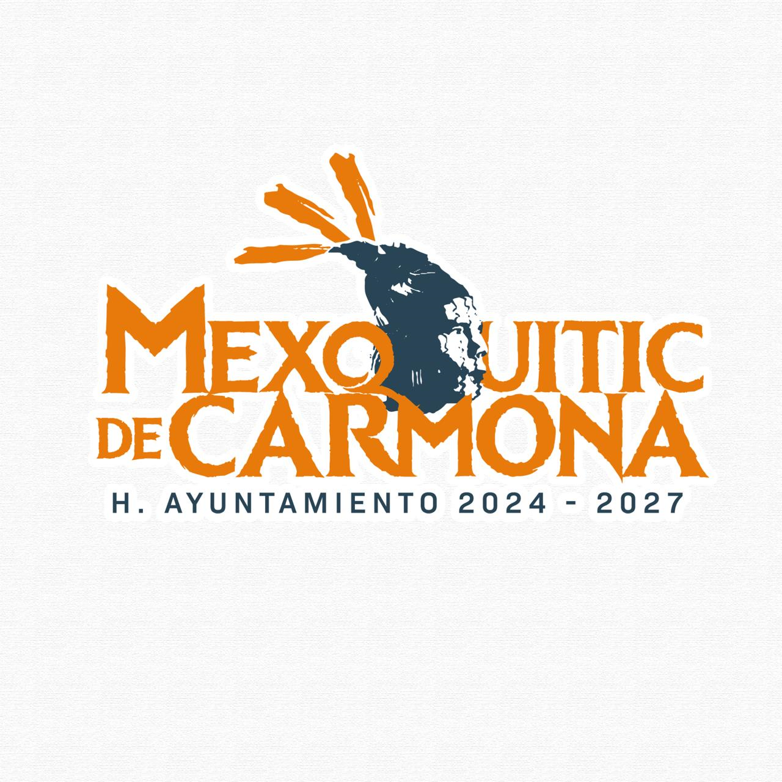

“Año de la innovación y el fortalecimiento educativo “
EN LO REFERENTE AL MONTO DE LOS RECURSOS FEDERALES OTORGADOS A MUNICIPIO.
De acuerdo a la ley de trasparencia y Acceso a la información pública del estado de San Luis Potosí. Con artículo 85 capítulo III De las Obligaciones de Transparencia Específicas de los Sujetos Obligados.
El municipio de Mexquitic de Carmona recibe recursos federales a través de participaciones y aportaciones federales, principalmente mediante el Fondo de Aportaciones para la Infraestructura Social (FAIS) y el Fondo de Aportaciones para el Fortalecimiento de los Municipios (FORTAMUN).
Tipos de Recursos Federales
Los recursos federales transferidos al municipio se agrupan principalmente en los siguientes fondos:
- Fondo de Aportaciones para la Infraestructura Social (FAIS): Estos recursos están destinados específicamente a financiar obras y acciones que beneficien a la población en zonas de atención prioritaria con alto o muy alto grado de rezago social.
- Fondo de Aportaciones para el Fortalecimiento de los Municipios y de las Demarcaciones Territoriales del Distrito Federal (FORTAMUN): Este fondo apoya a los municipios en el financiamiento de programas relacionados con la seguridad pública y el cumplimiento de sus responsabilidades en servicios públicos.
- Participaciones Federales: Son recursos que la Federación transfiere a las entidades federativas y municipios como parte del Sistema Nacional de Coordinación Fiscal, y que el municipio puede administrar con mayor flexibilidad que las aportaciones para cubrir sus necesidades básicas y de crecimiento.

DIRECTORA DEL DEPARTAMENTO DE
DESARROLLO AGROPECUARIO
ING. VENNIA EDITH RAMOS RANGEL.

